Überdachungssystem Personenüberdachung Athen

WSM - Walter Solbach Metallbau

Eigenschaften

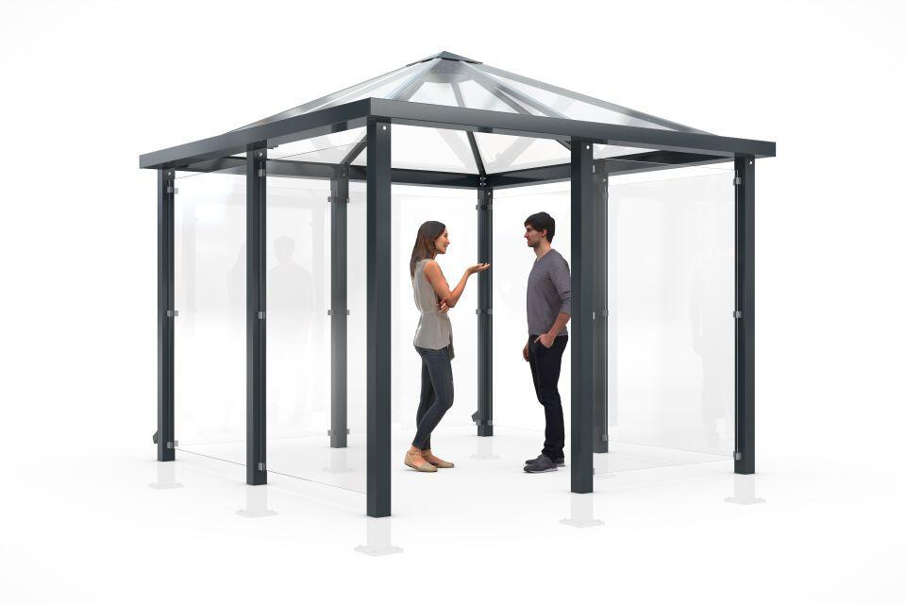

Dachform

Zeltdach

Farbton

anthrazit

Montageart

Bodenmontage

Oberfläche

farbbeschichtet, feuerverzinkt

Werkstoff

Stahl

Breite (mm)

3.300,00

Höhe (mm)

3.050,00

Tiefe (mm)

3.300,00

Anzahl Seitenteile

1

Dacheindeckung

Verbundsicherheitsglas (VSG)

Fläche (m²)

9,90

Gewicht (kg)

1.315,00

Schneelast (kN/m²)

1,90

Fassungsvermögen - Personen (1 8 m Abstand)

6

Entwässerung

Über Wasserspeier

Lichte Höhe (mm)

2200

Überpflasterung

Ja

Wandkonfiguration

Viereckig